**ФЕДЕРАЛЬНОЕ ГОСУДАРСТВЕННОЕ БЮДЖЕТНОЕ ОБРАЗОВАТЕЛЬНОЕ УЧРЕЖДЕНИЕ ВЫСШЕГО ОБРАЗОВАНИЯ**



**МОСКОВСКИЙ ПОЛИТЕХНИЧЕСКИЙ УНИВЕРСИТЕТ**

**ВЫСШАЯ ШКОЛА ПЕЧАТИ И МЕДИАИНДУСТРИИ**

***Институт Принтмедиа и информационных технологий***

***Кафедра Информатики и информационных технологий***

**направление подготовки**

**09.03.02 «Информационные системы и технологии»**

**ЛАБОРАТОРНАЯ РАБОТА № 13**

**Дисциплина:** Введение в программирование

**Выполнил(а): студент(ка) группы _191-726__**

_____Мухина Н.А.___________________

(Фамилия И.О.)

**Дата, подпись** ________________  ***___________***

(Дата) (Подпись)

**Проверил: __*_______________________ ___________***

(Фамилия И.О., степень, звание) **(Оценка)**

**Дата, подпись** ________________  ***___________***

(Дата) (Подпись)

**Замечания: _________________________________________________________**

**____________________________________________________________________**

**Москва**

**2019**

Оглавление

Теория: 2

Задания: 2

Код программы: 2

Результат программы: 7

# 

# Теория:

При определении класса объявляются данные, которые он содержит, а также код, оперирующий этими данными. Если самые простые классы могут содержать только код или только данные, то большинство настоящих классов содержит и то и другое. Вообще говоря, данные содержатся в членах данных, определяемых классом, а код — в функциях-членах. Следует сразу же подчеркнуть, что в C# предусмотрено несколько разновидностей членов данных и функций-членов. Например, к членам данных, называемым также полями, относятся переменные экземпляра и статические переменные, а к функциям-членам — методы, конструкторы, деструкторы, индексаторы, события, операторы и свойства. Ограничимся пока что рассмотрением самых основных компонентов класса: переменных экземпляра и методов. А далее в этой главе будут представлены конструкторы и деструкторы. Об остальных разновидностях членов класса речь пойдет в последующих главах. Класс создается с помощью ключевого слова class.

Обратите внимание на то, что перед каждым объявлением переменной и метода указывается доступ. Это спецификатор доступа, например, public, определяющий порядок доступа к данному члену класса. Как упоминалось в главе 2, члены класса могут быть как закрытыми (private) в пределах класса, так открытыми (public), т.e. более доступными. Спецификатор доступа определяет тип разрешенного доступа. Указывать спецификатор доступа не обязательно, но если он отсутствует, то объявляемый член считается закрытым в пределах класса. Члены с закрытым доступом могут использоваться только другими членами их класса. В примерах программ, приведенных в этой главе, все члены, за исключением метода Main(), обозначаются как открытые (public). Это означает, что их можно использовать во всех остальных фрагментах кода — даже в тех, что определены за пределами класса. Мы еще вернемся к обсуждению спецификаторов доступа в главе 8.

# Задания:

1. Дано целое число N (> 0). Сформировать и вывести целочисленный массив размера N, содержащий N первых положительных нечетных чисел: 1, 3, 5, . . . .

2. Дано целое число N (> 1), а также первый член A и знаменатель D геометрической прогрессии. Сформировать и вывести массив размера N, содержащий N первых членов данной прогрессии: A, A·D, A·D2 , A·D3 , . . .

3. Даны целые числа N (> 2), A и B. Сформировать и вывести целочисленный массив размера N, первый элемент которого равен A, второй равен B, а каждый последующий элемент равен сумме всех предыдущих

4. Дан массив A размера N. Вывести его элементы в следующем порядке: A1, AN , A2, AN−1, A3, AN−2,

5. Дан массив A размера N. Вывести вначале его элементы с нечетными номерами в порядке возрастания номеров, а затем — элементы с четными номерами в порядке убывания номеров.

# 

# Код программы:

Листинг 1 – Задание 1

|  |
| --- |
| 1. using System; 2. using System.Collections.Generic; 3. using System.Linq; 4. using System.Text; 5. using System.Threading.Tasks; 6. namespace Номер_1 7. { 8. class Program 9. { 10. static void Main(string[] args) 11. { 12. int N,x; 13. Console.WriteLine("Введите значение N:"); 14. N = int.Parse(Console.ReadLine()); 15. int[] Mas = new int[N+1] ; 16. Mas[0] = 1; 17. if(N>0) 18. { 19. for(x=0;x<N+1;x++) 20. { 21. Mas[x+1]=Mas[x]+2; 22. Console.WriteLine("Вывод: " + Mas[x]); 23. } 24. } 25. Console.ReadKey(); 26. } 27. } 28. } |

Листинг 2 – Задание 2

|  |
| --- |
| 1. using System; 2. using System.Collections.Generic; 3. using System.Linq; 4. using System.Text; 5. using System.Threading.Tasks; 6. namespace Номер_2 7. { 8. class Program 9. { 10. static void Main(string[] args) 11. { 12. double A,D,a; 13. int N,x; 14. Console.WriteLine("Введите размер массива , первый член и знаменатель:"); 15. N = int.Parse(Console.ReadLine()); 16. A = double.Parse(Console.ReadLine()); 17. D = double.Parse(Console.ReadLine()); 18. double[] Mas = new double[N+1]; 19. if(N>1) 20. { 21. for (a = 0,x=0; a <N; a++) 22. { 23. Mas[x] = A * (Math.Pow(D, a)); 24. Console.WriteLine("Массив: " + Mas[x]); 25. x++; 26. } 27. } 28. Console.ReadKey(); 29. } 30. } 31. } |

Листинг 3 – Задание 3

|  |
| --- |
| 1. using System; 2. using System.Collections.Generic; 3. using System.Linq; 4. using System.Text; 5. using System.Threading.Tasks; 6. namespace Носер_3 7. { 8. class Program 9. { 10. static void Main(string[] args) 11. { 12. int N, x, A, B,z; 13. Console.WriteLine("Введите размер массива, первый член и второй член:"); 14. N = int.Parse(Console.ReadLine()); 15. A = int.Parse(Console.ReadLine()); 16. B = int.Parse(Console.ReadLine()); 17. int[] Mas = new int[N+1]; 18. Mas[0] = A; 19. Mas[1] = B; 20. Console.WriteLine("Массив: " + Mas[0]); 21. Console.WriteLine("Массив: " + Mas[1]); 22. if (N>2) 23. { 24. for(z=2;z<N;z++) 25. { 26. for (x = 0; x < z; x++) 27. { 28. Mas[z] += Mas[x]; 29. if(x==z-1) 30. Console.WriteLine("Массив: " + Mas[z]); 31. } 32. } 33. } 34. Console.ReadKey(); 35. } 36. } 37. } |

Листинг 4 – Задание 4

|  |
| --- |
| 1. using System; 2. using System.Collections.Generic; 3. using System.Linq; 4. using System.Text; 5. using System.Threading.Tasks; 6. namespace Номер_4 7. { 8. class Program 9. { 10. static void Main(string[] args) 11. { 12. int N, x, y, z; 13. Console.WriteLine("Введите размер массива: "); 14. N = int.Parse(Console.ReadLine()); 15. int[] A = new int[N]; 16. for(x=0;x<N;x++) 17. { 18. A[x] = int.Parse(Console.ReadLine()); 19. } 20. for(y=0;y<N;y++) 21. { 22. Console.WriteLine("Массив " + A[y]); 23. for(z=N-1; (z > N - 2) && (z>y);z--) 24. { 25. Console.WriteLine("Массив " + A[z]); 26. } 27. N--; 28. } 29. Console.ReadKey(); 30. } 31. } 32. } |

Листинг 5 – Задание 5

|  |
| --- |
| 1. using System; 2. using System.Collections.Generic; 3. using System.Linq; 4. using System.Text; 5. using System.Threading.Tasks; 6. namespace Номер_5 7. { 8. class Program 9. { 10. static void Main(string[] args) 11. { 12. int N, x, y, z; 13. Console.WriteLine("Введите размер массива :"); 14. N = int.Parse(Console.ReadLine()); 15. int[] A = new int[N]; 16. Console.WriteLine("Введите элементы массива: "); 17. for(x=0;x<N;x++) 18. { 19. A[x] = int.Parse(Console.ReadLine()); 20. } 21. for(y=1;y<N;y+=2) 22. { 23. Console.WriteLine("Массив " + A[y]); 24. } 25. if (N / 2 == 0) 26. { 27. for (z = N; z >=0; z -= 2) 28. { 29. Console.WriteLine("Массив " + A[z]); 30. } 31. } 32. else 33. { 34. for (z = N-1; z >=0; z -= 2) 35. { 36. Console.WriteLine("Массив " + A[z]); 37. } 38. } 39. Console.ReadKey(); 40. } 41. } 42. } |

# Результат программы:

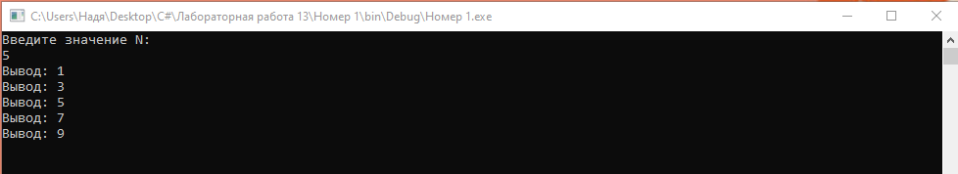

**Рис.1-Скриншот работы программы Задание №1**

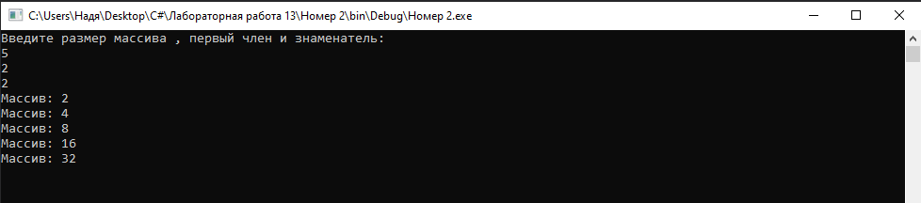

**Рис.2-Скриншот работы программы Задание №2**

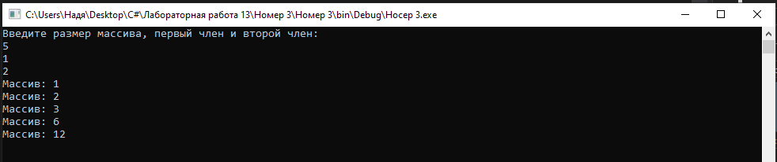

**Рис.3-Скриншот работы программы Задание №3**

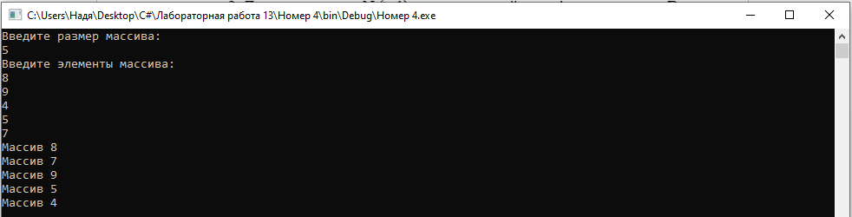

**Рис.4-Скриншот работы программы Задание №4**

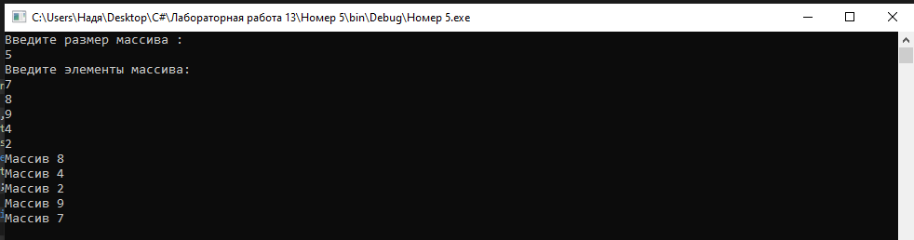

**Рис.5-Скриншот работы программы Задание №5**